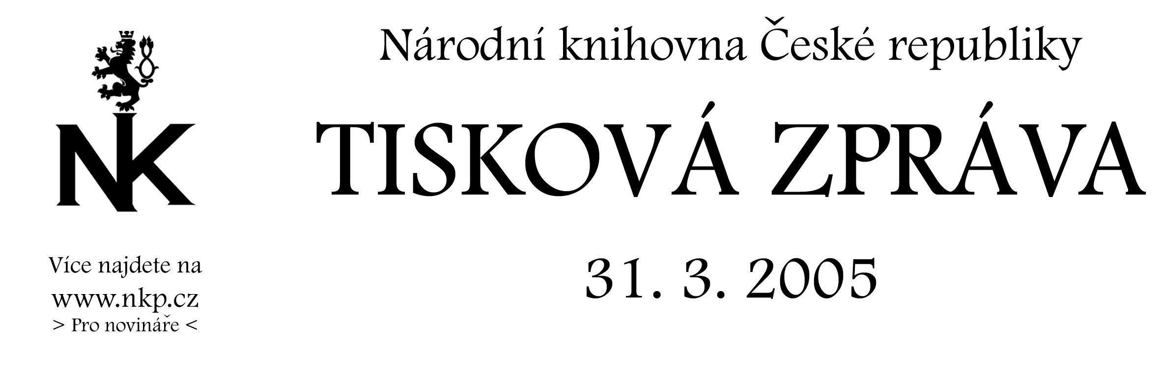
DALIMILOVA KRONIKA

Výstava

1. – 15. dubna 2005, 10 – 18 hod. (5. dubna zavřeno)
Zrcadlová kaple, Klementinum

Před letošním 18. březnem byly ve sbírkách Národní knihovny ČR tři úplné rukopisy a dva zlomky tzv. Dalimilovy kroniky psané česky, nejstarší z nich pochází z druhé poloviny 14. století (zlomek), resp. ze století 15. (úplný český text z tzv. Lobkovické knihovny). Tak tomu bylo od 30. let minulého století, ale od 18. března 2005 už to neplatí: Národní knihovna České republiky ochraňuje nově objevený zlomek dosud zcela neznámého latinského překladu nejstarší česky psané Kroniky tak řečeného Dalimila s bohatými iluminacemi ze 14. století. Ačkoli o význam objevu se jistě budou odborníci přít ještě dlouhé roky, jedno je jasné už dnes: jde o největší objev tohoto druhu od dob Františka Palackého (!).

Česká republika, zastoupená svou Národní knihovnou, získala rukopis dražbou v pařížské aukční síni Piasa, se sídlem v ulici Druot, za 339 000 euro. Peníze uvolnila na žádost ministra kultury vláda ČR a přes všechny spekulace, které provázely zveřejnění sumy určené pro dražbu, jí za tento kulturní počin patří dík.

Mgr. Vlastimil Ježek
ředitel Národní knihovny ČR
vlastimil.jezek@nkp.cz

U příležitosti vystavení vzácného dokumentu, který chceme veřejnosti neprodleně představit
a podělit se tak o naši velkou radost z jeho získání, vystavujeme zároveň další vzácné exempláře - Dalimilovy kroniky - z našeho rukopisného fondu. Návštěvníci Klementina si je mohou prohlédnout od 1. do 15. dubna v Zrcadlové kapli, kde mohou navíc získat památku na nevšední výpravu do historie naší země. K zahájení unikátní výstavy se totiž Národní knihovně podařilo vydat kvalitně vytištěné faksimile vzácného rukopisu, které bude v Klementinu v prodeji za pouhých 80 korun.

V souvislosti s péčí o duchovní dědictví, ještě jedna, pro Českou republiku lichotivá, zpráva:
Národní knihovna ČR postoupila do úzkého výběru nyní už pouze sedmi subjektů, nominovaných na cenu UNESCO-Jikji/Paměť světa. Ta je jedenkrát za dva roky udělována osobě či organizaci, jež významně přispěla k ochraně a zpřístupnění světového kulturního dědictví, uchovaného v knihách a dalších typech médií. Toto významné ocenění je spojeno s finančním darem 30 000 dolarů.

Přehled vystavovaných exponátů:

I.
Dalimilova kronika: pařížský zlomek latinského překladu
Podle první redakce
Pergamen, 1330-1340
Národní knihovna ČR, sign. XII.E.17

II.
Dalimilova kronika: zlomky Hanušovy
První redakce
Pergamen, polovina 14. stol.
Národní knihovna ČR, sign. XVII.J.17/1

III.
Dalimilova kronika: zlomky klementinské
První redakce
Pergamen, po polovině 14. stol.
Národní knihovna ČR, sign. XVII.J.17/12

IV.
Dalimilova kronika: Františkánský rukopis
První redakce
Papír, 1418
Národní knihovna ČR, sign. XXIII.F.39

V.
Dalimilova kronika: Lobkowiczký rukopis
Smíšená redakce
Pergamen, polovina 15. stol.
Národní knihovna ČR, sign. XXIII.G.87

VI.
Dalimilova kronika: Pelclův rukopis
Druhá redakce
Papír, polovina 15. stol.
Národní knihovna ČR, sign. XIX.B.9

VII.
Dalimilova kronika: první tištěné vydání Pavla Ješína z Bezdězí
Humanistická kritická edice podle první redakce
Kronika stará kláštera boleslavského. Praha: Daniel Karel z Karlspergka, 1620
Národní knihovna ČR, sign. 54.C.78

VIII.
Dalimilova kronika: novověký opis
Opis Ješínova vydání z majetku Bohuslava Balbína
Papír, 17. stol.
Národní knihovna ČR, sign. XV.D.6

Zlomek rukopisu latinského překladu Kroniky tak řečeného Dalimila
(Národní knihovna České republiky, sign. XII.E.17)

Kronika tak řečeného Dalimila je nejstarším dějepisným dílem v českém jazyce vzniklým kolem roku 1310; všechna starší i soudobá historická díla byla psána výhradně latinsky. Kronika je psána ve verších, což nasvědčuje tomu, že byla určena spíše pro hlasité předčítání než pro tiché čtení. Užití národního jazyka je také dokladem toho, že se neobracela k tehdejším vzdělancům (pro ty byla určena literatura latinská), ale promlouvala k laikům, kteří nenabyli formálního školského vzdělání. Cílovou skupinou Kroniky tak řečeného Dalimila byla česká šlechta. Ačkoli její autor není znám a ani historikům se jeho jméno přes velké úsilí nepodařilo odhalit, je zřejmé, že původní český text je dílem zásadním. Patří nejen mezi nejstarší díla české literatury, ale jeho obrovský význam spočívá také v tom, že je prvním soustavným vyjádřením zájmů české šlechty. Popisuje české dějiny jejíma očima: rozhodujícím činitelem v historii je zemská obec, tzn. společenství šlechty konkurující královské, tj. státní moci. Česká kronika tak řečeného Dalimila je tak dokladem diferenciace středověké společnosti, její liberalizace a demokratizace.

Kronika tak řečeného Dalimila byla dvakrát přeložena i do němčiny. První, veršovaný překlad vznikl mezi lety 1342-1346 v Čechách. Není ovšem pouhým překladem, nýbrž částečnou adaptací. Překladatel byl spojen s vládnoucí vrstvou královských měst, tzv. starým patriciátem, který byl zpravidla etnicky německého původu. Zájmy patriciátu vyjadřuje překladatel tak, že tato vrstva je chápána jako součást zemské obce, na kterou český originál hledí výlučně jako na záležitost šlechty. Ukazuje to, že tehdejší pojetí národa bylo primárně politické, že etnické vymezení bylo až sekundární.

Druhý, prozaický překlad vznikl v první polovině 15. století, nejspíše v době husitské (tzn. ve 20.-30. letech), v Německu. Jeho intence byla spíše jen informativní: husitské události vzbudily zájem o české prostředí a české dějiny v širším měřítku a druhý překlad odpovídal především na tento dobový požadavek.

Význam nově získaného rukopisu je především v tom, že až dosud nebylo žádné povědomí, že by vůbec existoval také latinský překlad Kroniky tak řečeného Dalimila. Třebaže někteří filologové hypoteticky předpokládali jeho existenci, jejich hypotézy se nemohly opřít o žádný věcný důkaz. Ten je tu teprve nyní. Ačkoli jde o pouhý zlomek obsahující zhruba desetinu celého textu (6 úplných a 5 neúplných kapitol, tj. kapitoly 25 -30, 39, 40, 42, 44 a 45 rekonstruovaného původního textu), je nanejvýše pravděpodobné, že kronika byla do latiny přeložena v úplnosti. Svědčí o tom skutečnost, že překlad dochovaných částí je velice věrný, není to ani výběr ani adaptace. Styl latinského překladu se velice blíží stylu českého originálu - je jednoduchý, bez výraznějšího užití rétorických figur, bez sofistikovaného metra či rytmu, s jednoduchou slovní zásobou. O osobě překladatele není nic známo. Jisté indicie však naznačují, že to nebyl Čech (užití dvojího větného záporu je v latině naprosto nekorektní a pro člověka neznalého češtiny patrně málo srozumitelné).

Dochovaný zlomek rukopisu latinského překladu Kroniky tak řečeného Dalimila vznikl nejspíše v horní Itálii: svědčí o tom iluminace, které lze klást do souvislosti s iluminátorskými dílnami v Bologni, Padově, Veroně nebo Benátkách v 30. - 40. letech 14. století. Rukopis je nesmírně bohatě iluminován, a tak je nezbytné předpokládat, že jeho objednavatel patřil mezi nejvyšší složky středověké společnosti: takový rukopis si mohli dovolit zpravidla jen králové či knížata. Vzhledem k tomu, že v Itálii dlouhodobě pobýval ve 30. letech 14. století mladý Karel IV., nemusí být vyloučeno, že objednavatelem tohoto rukopisu byl právě on. A vzhledem k tomu, že – jak píše ve vlastním životopise – neuměl v té době česky, latinský překlad kroniky do této situace zapadá. Je ovšem otázka, proč by si právě Karel IV. nechal přeložit kroniku, která se do značné míry staví proti královské moci - ta však může být zodpovězena teprve po podrobnějším zkoumání, k němuž dosud nebyla příležitost.

PhDr. Zdeněk Uhlíř
vedoucí oddělení rukopisů a starých tisků
Národní knihovna České republiky
zdenek.uhlir@nkp.cz

